Geachte mevrouw Van Dun,

Onderstaand treft u de bevindingen van de 2e meting in uw woning aan. In de bijlagen vindt u de meetgegevens. Ten opzichte van de 1e meting zijn er de volgende verschillen:
De 2e meting heeft in een warmere periode plaats gevonden dan de 1e meting. Dit kan van invloed zijn geweest op de gemeten binnentemperatuur. De meting heeft plaatsgevonden over een periode van 14 dagen in plaats van een week. Hierdoor ontstaat een iets breder beeld van het binnenklimaat.
De meting blijft echter een moment opname en afhankelijk van de op het moment van de meting geldende omstandigheden.

Temperatuur
De temperatuur in beide woonkamers (bijlage 1) ligt gedurende de 2e meetperiode hoger dan tijdens de 1e meetperiode. In de woonkamer van no 10 ligt de temperatuur doorgaans hoger dan in de woonkamer van nummer 12. De kamertemperatuur is vrij constant en ligt voor het grootste deel van de tijd op nummer 10 tussen de 23°C en 24°C en op nummer 12 tussen de 22°C en 24°C. De kamertemperatuur in beide woningen is (aan de hoge kant van) normaal.

De temperatuur in beide slaapkamers (bijlage 2) is vrij constant en is qua maximum temperatuur vergelijkbaar met de eerste meting. Tijdens de eerste meting was echter meer sprake van variatie van temperatuur dan tijdens de 2e meting. De temperatuur tijdens de 2e meting ligt in beide slaapkamers tussen de 23 en 24°C. Voor een slaapkamer is dit warm.

Als u deze temperaturen aangenaam vindt, is het goed zoals het nu is. Zou u de temperatuur liever lager hebben is dit wellicht mogelijk door een andere instelling van de warmtepomp. U kunt de woningbouw en/of de installateur vragen naar de mogelijkheden.
Ook is het tijdig neerlaten van de zonwering op zonbelaste gevels een belangrijke factor om de temperatuur in uw woning zo laag mogelijk te houden.

Relatieve vochtigheid (RV)
De 2e meting geeft aan dat de RV in beide woonkamers (bijlage 3) schommelt tussen de 30 en 50%. Het grootste deel van de tijd ligt de luchtvochtigheid onder de 50%. Opvallend is dat de stijging van de RV gedurende de nacht vrijwel niet meer waarneembaar is. De RV in de slaapkamers (bijlage 4) ligt evenals de RV in beide woonkamers tussen de 30 en 50%. Gemiddeld ligt de RV in de slaapkamer van no. 10 iets hoger.

CO₂ concentratie
Het verloop van de CO₂ concentratie verschilt duidelijk van de 1e meting. De gemeten CO₂ concentraties tijdens de 2e meting liggen aanmerkelijk lager. Dit beeld geldt voor beide woonkamers (bijlage 5). In beide woningen loopt de CO₂ concentratie gedurende de nacht tijdens de 2e meting terug naar circa 500ppm (achtergrond concentratie). Gedurende de hele meetperiode ligt de gemeten CO₂ concentratie in beide woonkamers onder de 800ppm.
De CO₂ concentratie in beide woonkamers kan als goed worden beoordeeld.

Het verloop van de CO₂ concentratie in de slaapkamer van no 12 is sterk verbeterd. Piek concentraties van boven de 1400ppm zijn niet meer gemeten. In de slaapkamer van no 10 is één keer een overschrijding van 1400ppm gemeten. Voor het grootste deel van de verblijfstijd ligt de CO₂ concentratie in beide slaapkamers (bijlage 6) onder de 1000ppm. De CO₂ concentratie in beide slaapkamers kan als ruim voldoende worden beoordeeld.
Van de bewoners van nummer 12 is bekend dat regelmatig natuurlijk wordt geventileerd, dit brengt de CO₂ concentratie in de woning extra omlaag. Vastgesteld kan worden dat het gedrag van de bewoner positief bijdraagt aan de verlaging van de CO₂ concentratie in de woning.

Samenvattend

- De temperatuur in de woningen is vrij constant, maar is, zeker in de slaapkamers, aan de hoge kant. Door de temperatuur te verlagen zal de behaaglijkheid in de woning verder verbeteren. Laat de woningbouw en/of de installateur nagaan of de instelling van de warmtepomp kan worden verbeterd, zodat de temperatuur in de woning omlaag wordt gebracht.
Laat voor dat zoninstraling plaatsvindt de zonwering zakken, hierdoor blijft het in huis langer koel.

- De relatieve luchtvochtigheid is vrij constant en valt gedurende de meetperiode binnen de gewenste waarden. Door verlaging van de temperatuur zal de RV in de woningen mogelijk iets toenemen.

- De gemeten CO₂ concentraties zijn sterk verlaagd en liggen voor het grootste deel van de meetperiode in de woningen onder de 1000ppm. Deze waarde in combinatie met het bewonersgedrag vragen niet om aanvullende maatregelen.

Met deze resultaten is geen directe uitspraak te doen over of de veranderingen in CO₂ concentratie en temperatuur zijn toe te schrijven aan een gewijzigd functioneren van het klimaatsysteem. Ook andere factoren, zoals de aanwezigheid van bronnen (mens en dier), het buitenklimaat en het gebruik van het klimaatsysteem, kunnen mede van invloed zijn op de gemeten waarden.

Vastgesteld mag worden dat het binnenklimaat is verbeterd, maar dat de regeling van de temperatuur in de woning nog verder verbeterd kan worden.

Bijlage 1: Temperatuur woonkamer nummer 10 en 12

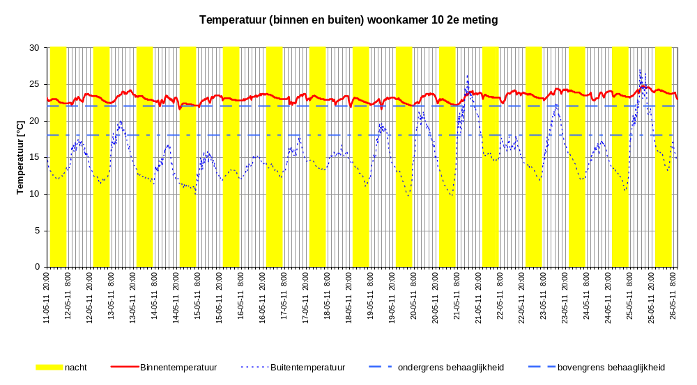

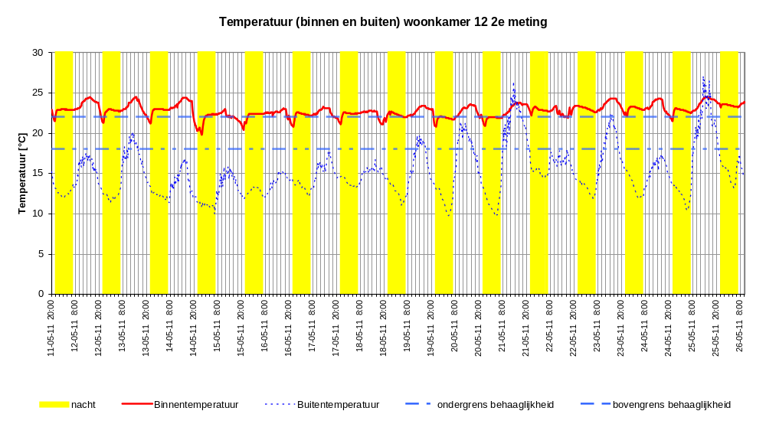

Bijlage 2: Temperatuur slaapkamer nummer 10 en 12

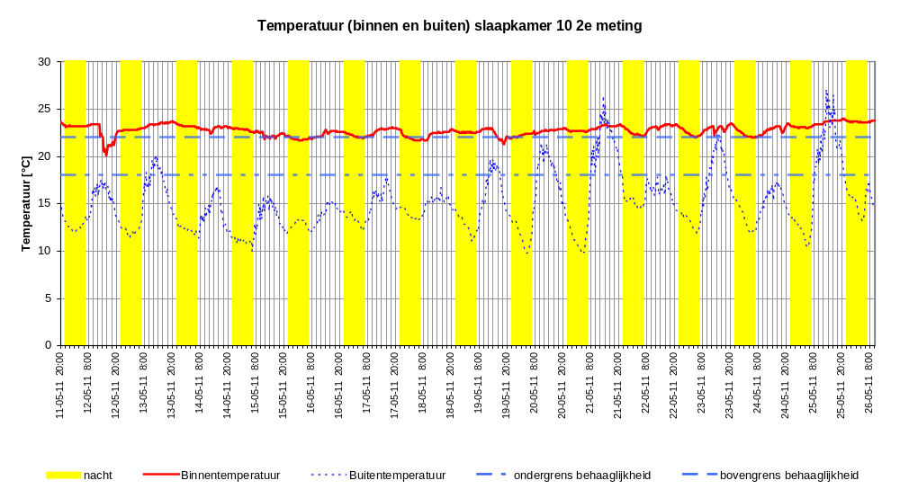

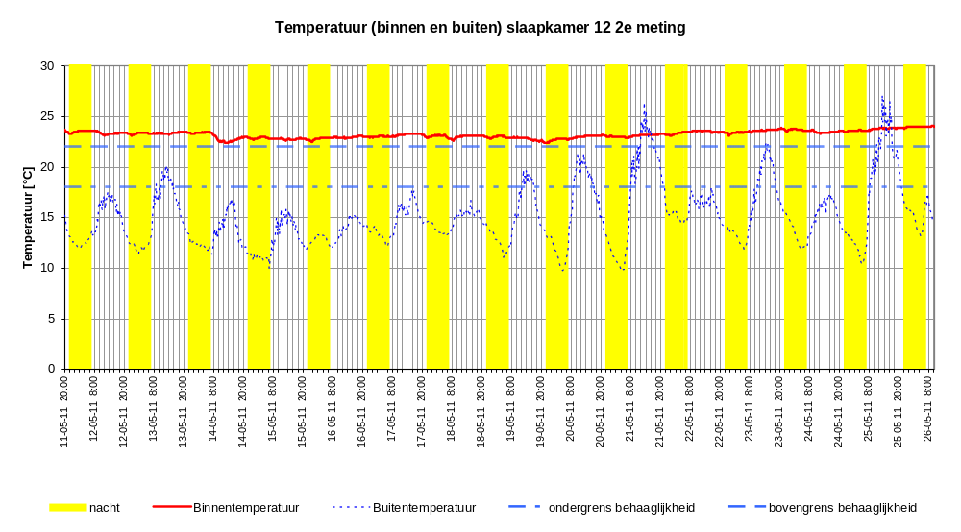

Bijlage 3: Relatieve Vochtigheid woonkamer nummer 10 en 12

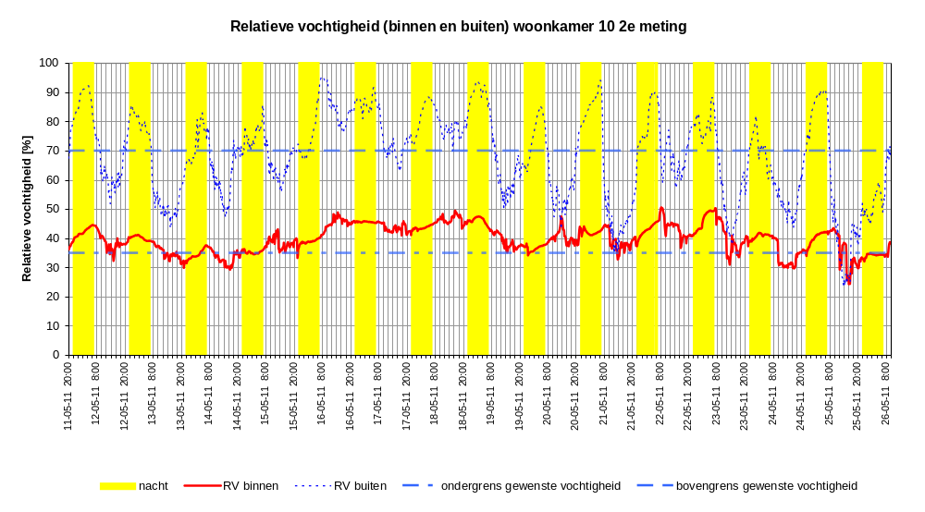

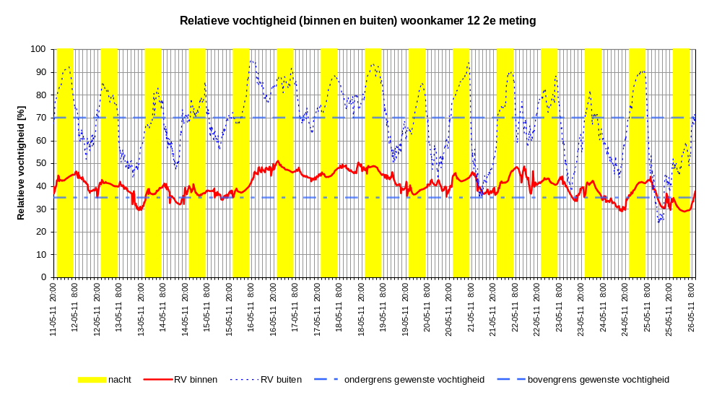

Bijlage 4: Relatieve Vochtigheid slaapkamer 10 en 12

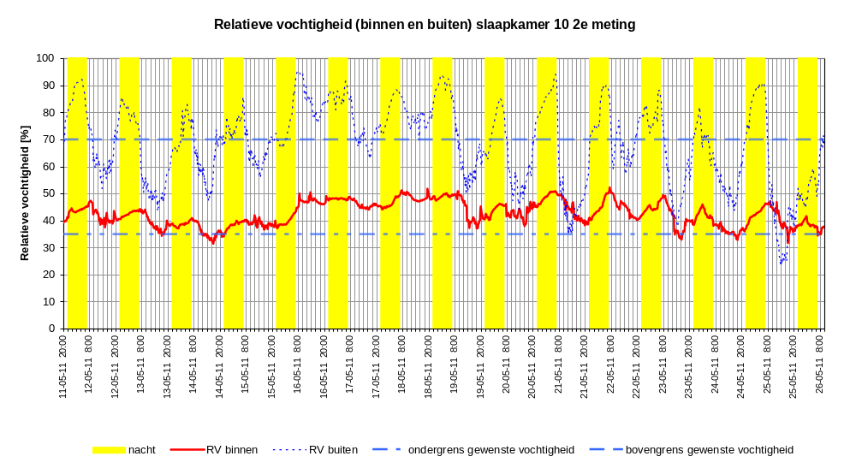

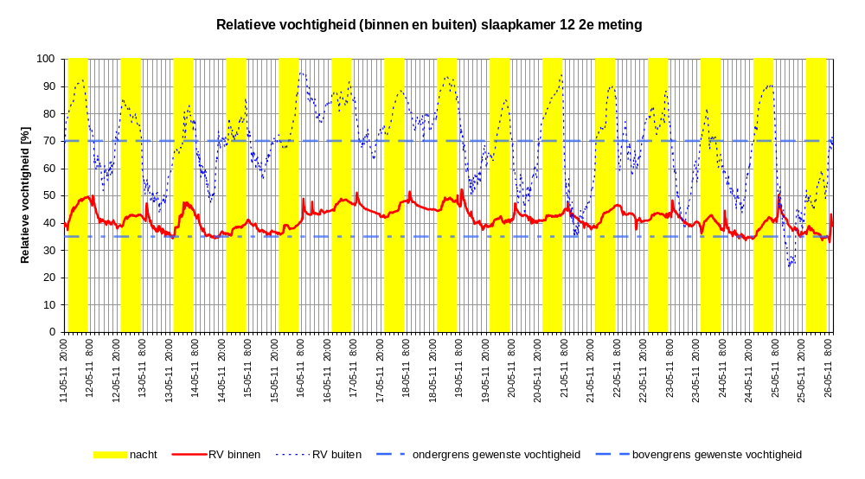

Bijlage 5: CO₂ concentratie woonkamer nummer 10 en 12

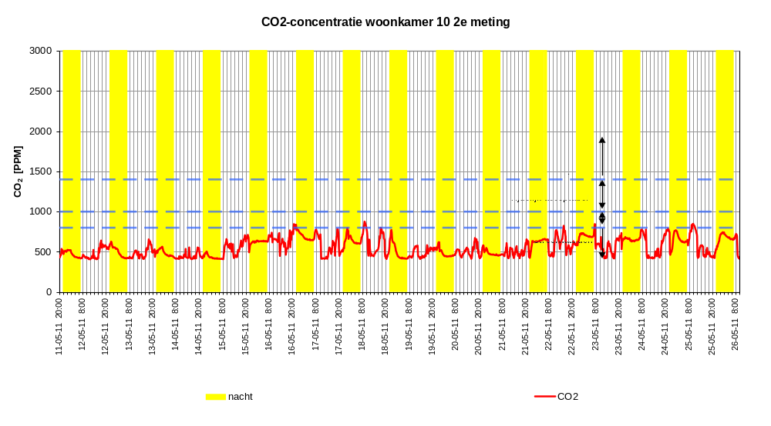

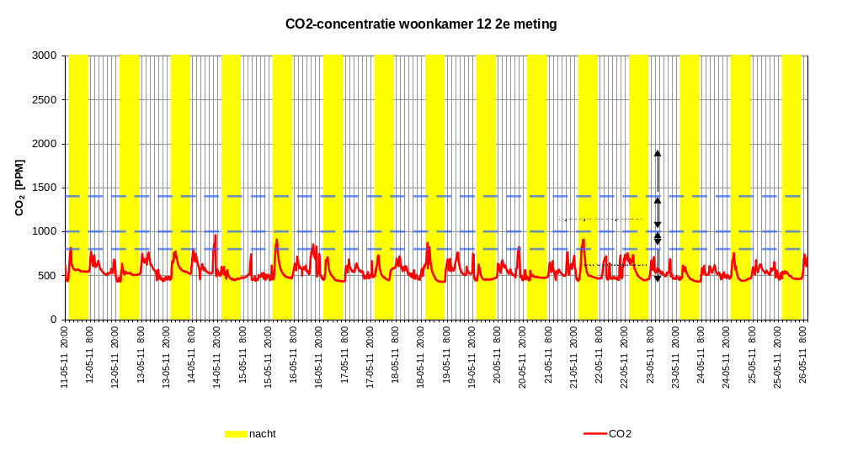

Bijlage 6: CO₂ concentratie slaapkamer nummer 10 en 12



